Abscisas

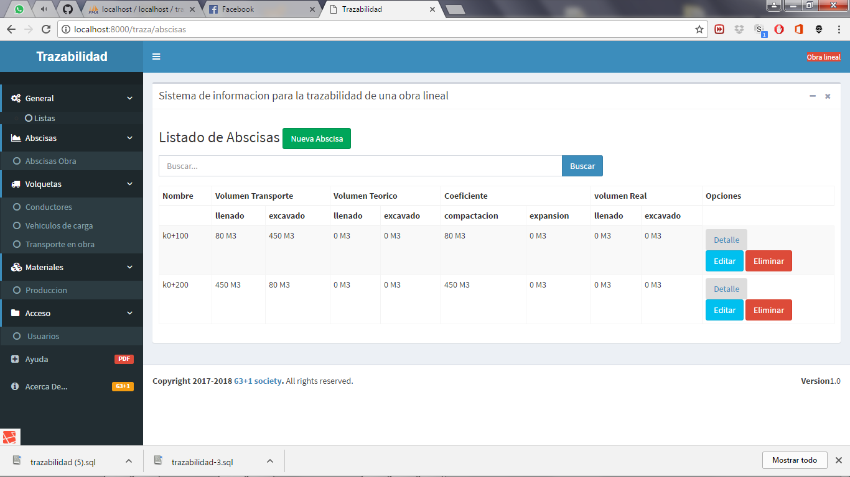

Ilustración pagina listado de abscisas

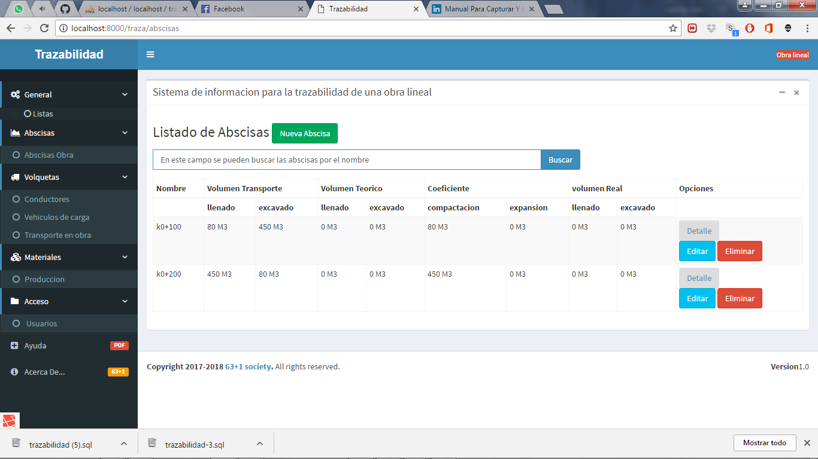

Ilustración Barra Buscar

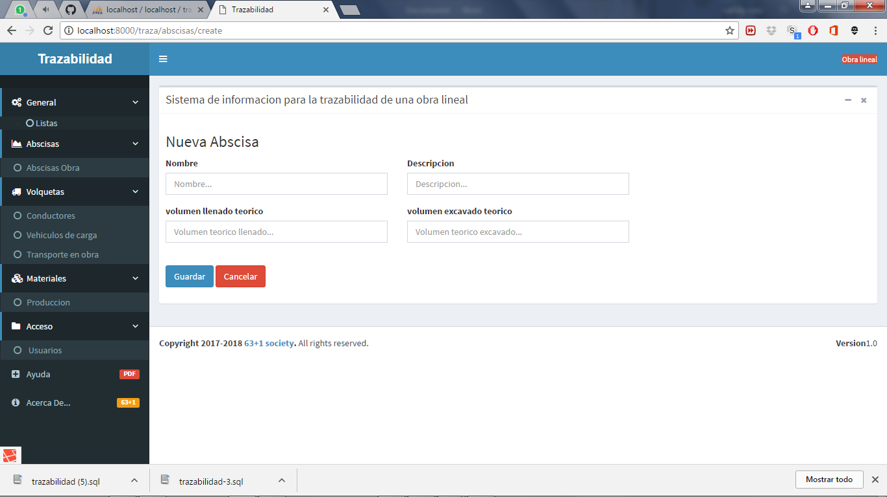

Ilustración Opcion para crear abscisa

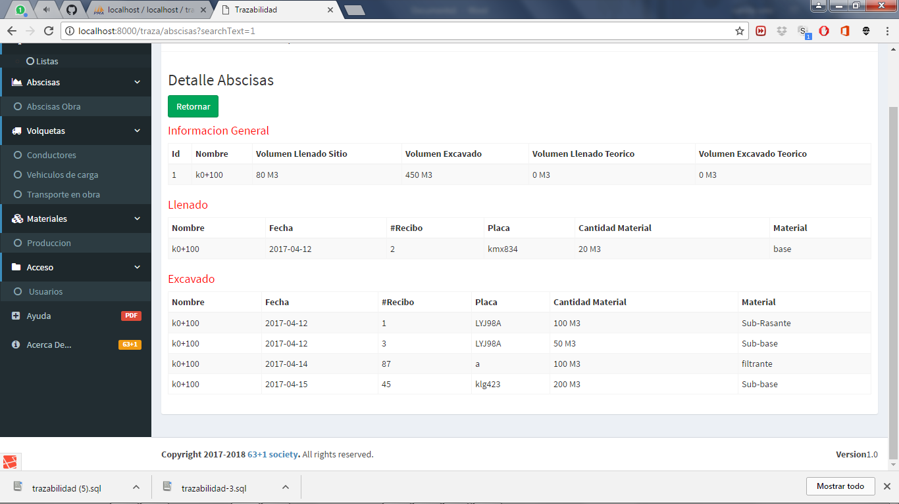

Ilustración opcion para ver el detalle de la abscisa se ingresa mediante el boton detalle de la pagina anterio

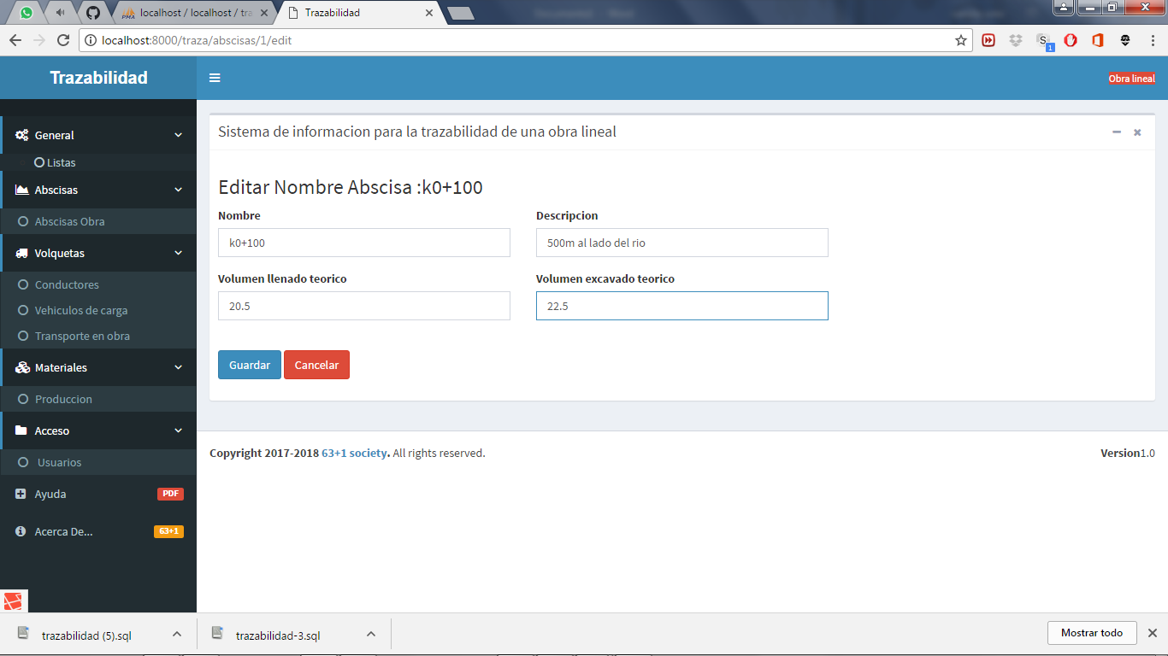

Ilustración opción editar Abscisa

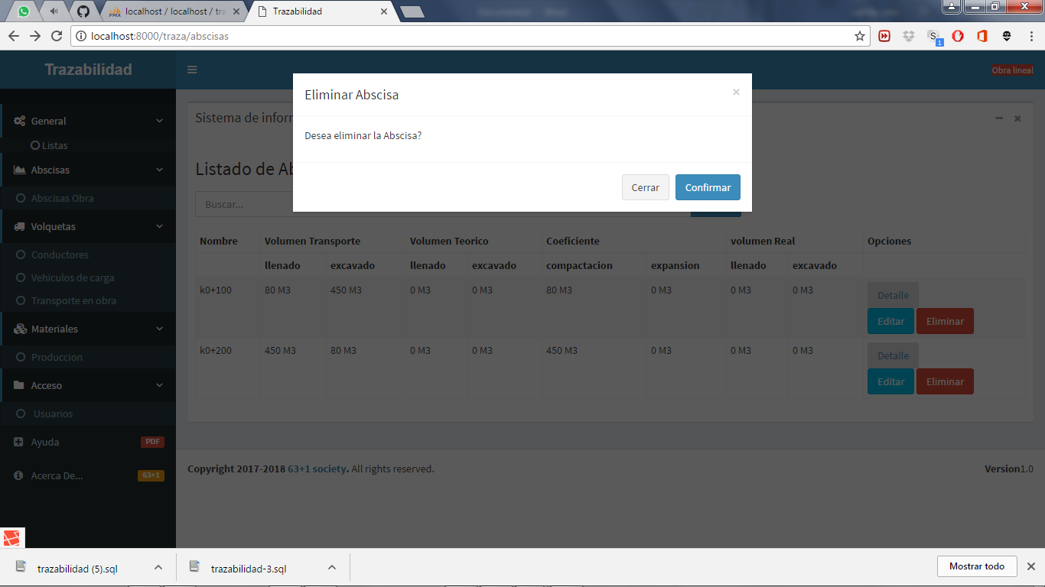

Ilustración opcion eliminar abscisa

Conductores

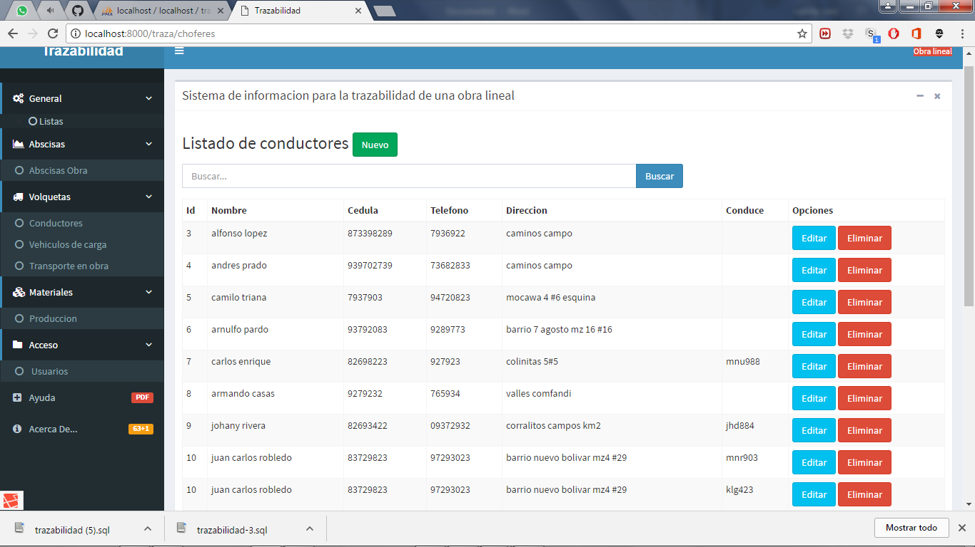

Ilustración Listado De conductores

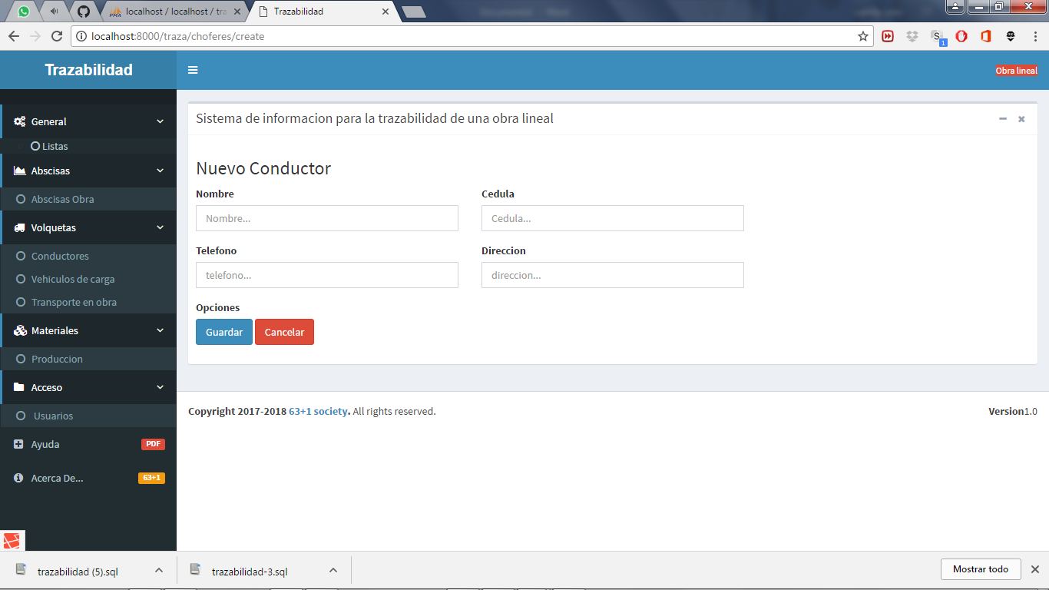

Ilustración Opción Crear Conductor



Ilustración Buscador Conductor por cedula

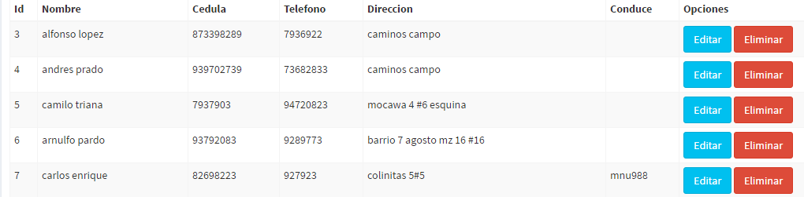

Ilustración Estilo Base de datos Conductores Con su botón editar y eliminar

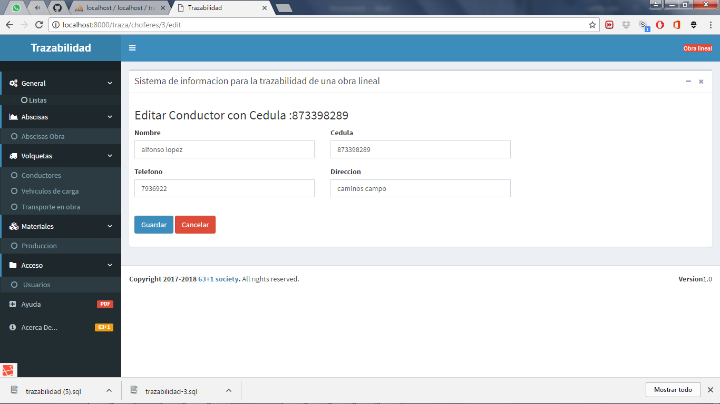

Ilustración Pantalla editar conductor

Vehículos de carga

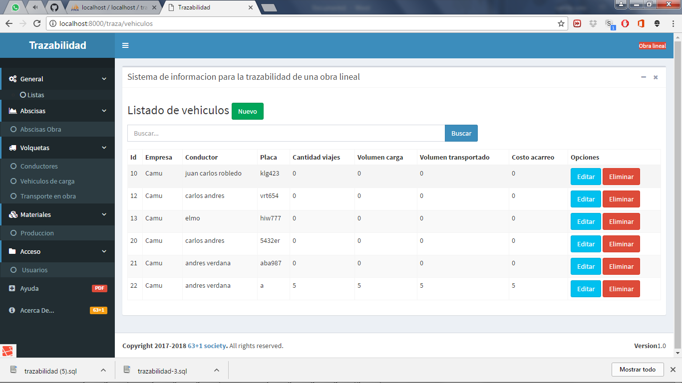

Ilustración Pantalla principal vehículos

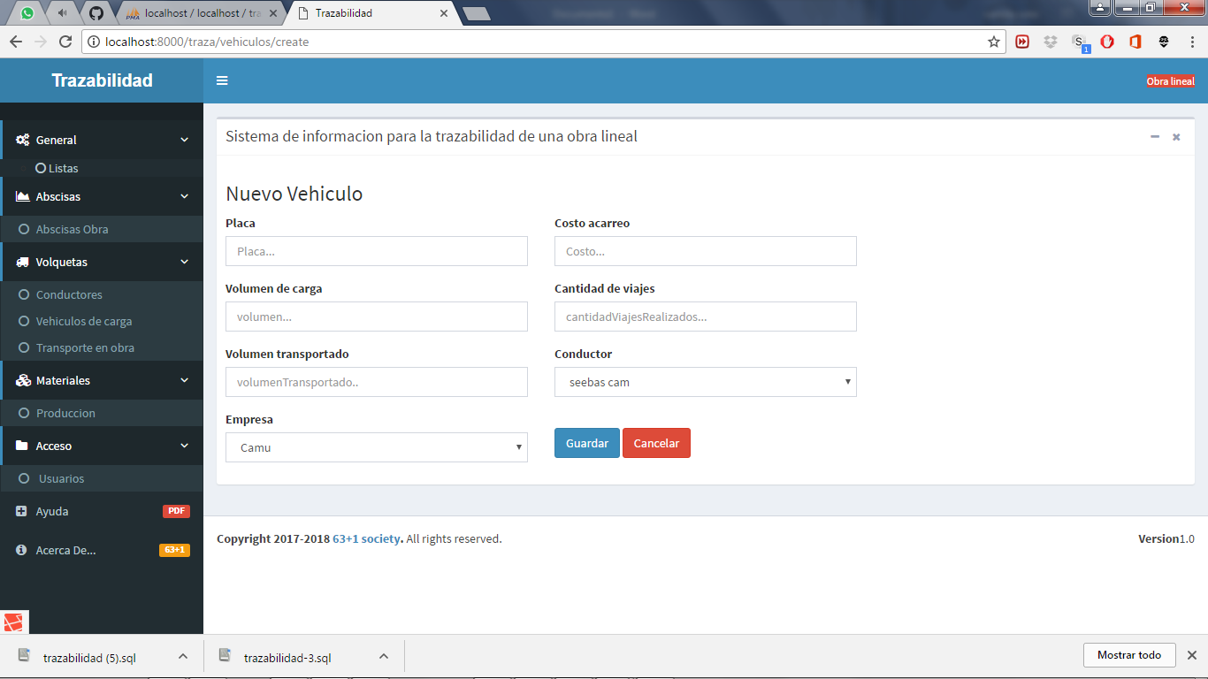

Ilustración Pantalla crear vehículo

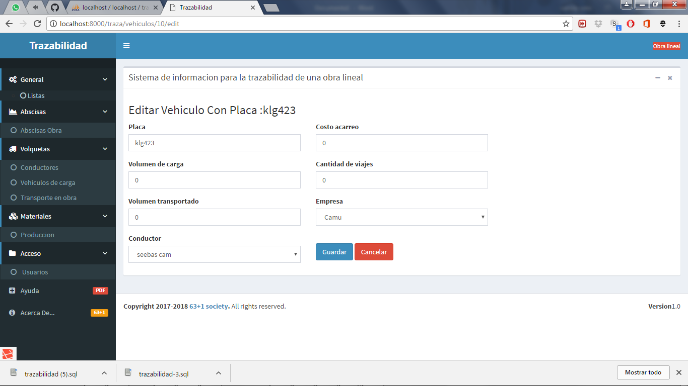

Ilustración Pantalla editar vehículo

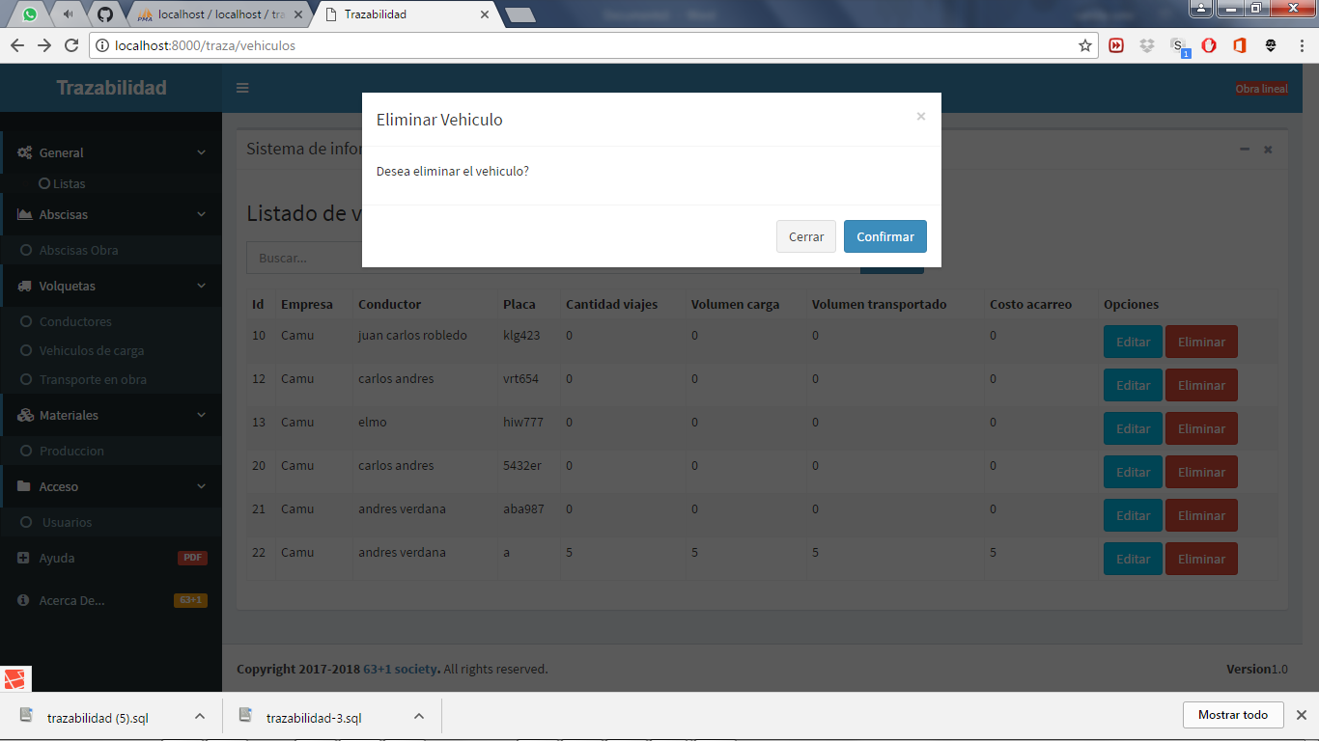

Ilustración Eliminar vehículo

Transporte en obra

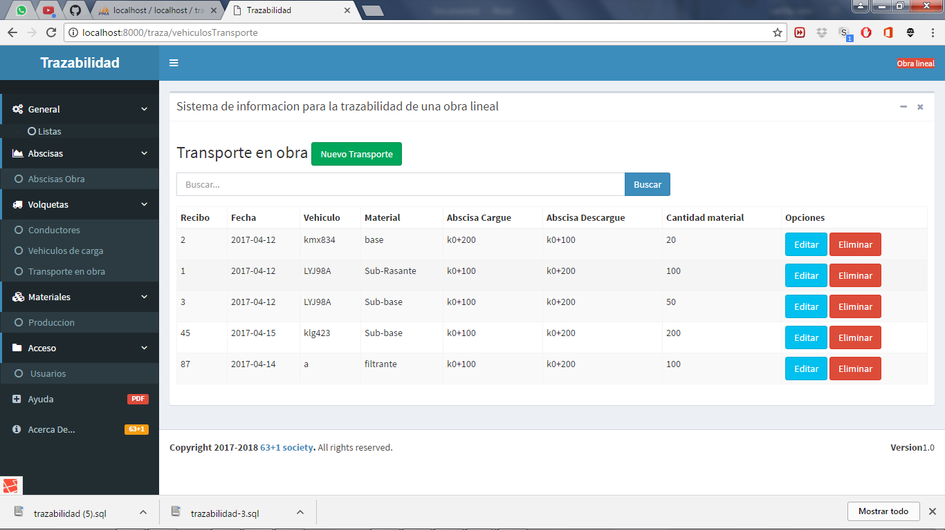

Ilustración Pantalla principal Transporte en obra

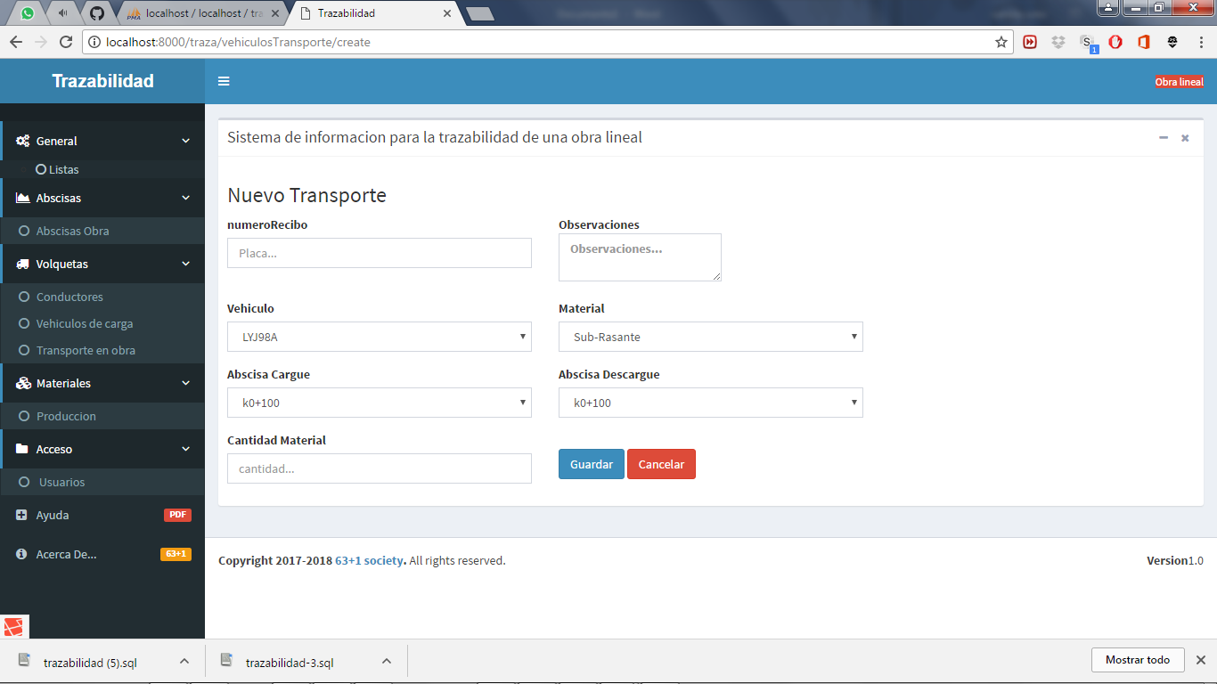

Ilustración Pantalla nuevo Transporte

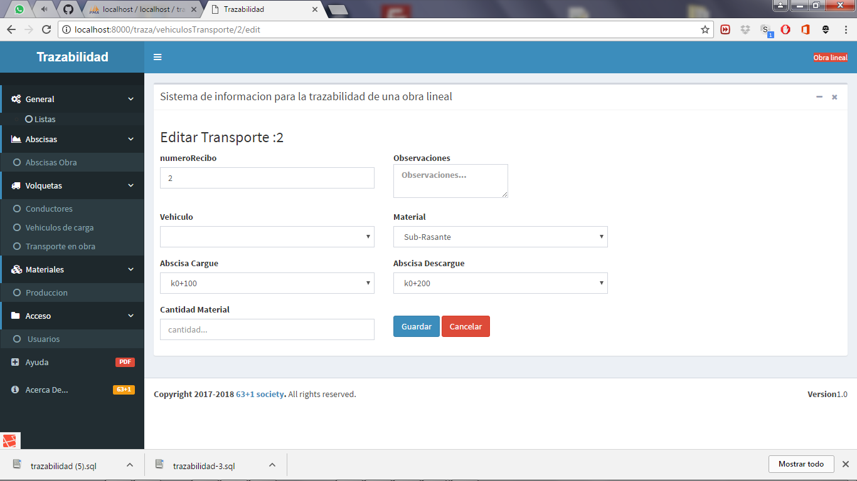

Ilustración Editar Transporte en obra

Materiales

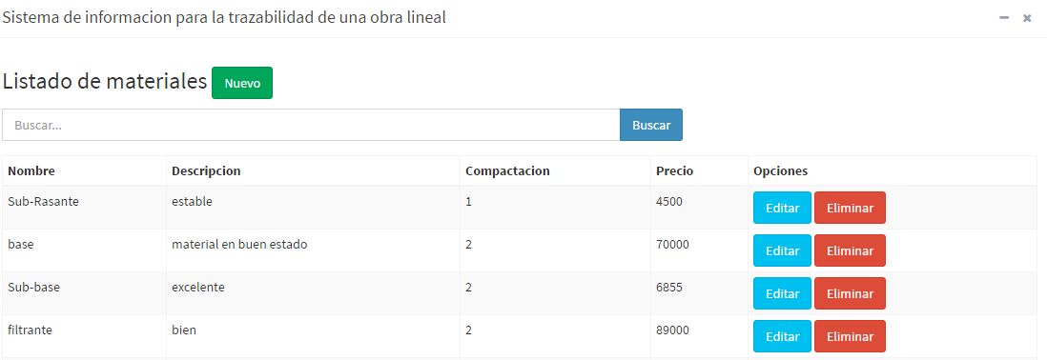

Ilustración Listado de materiales

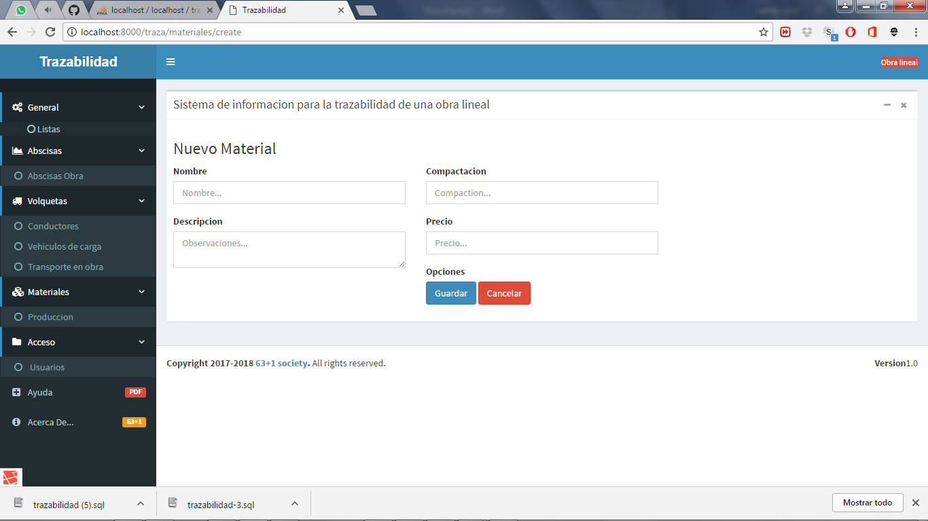

Ilustración Crear Materiales

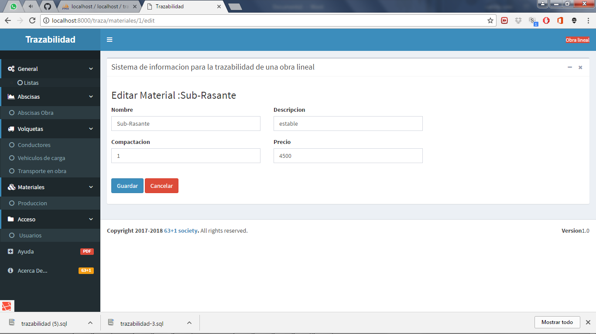

Ilustración Editar material